淡江時報 第 1158 期
《現代立憲主義人權保障的日本》
一流讀書人導讀
書名：《現代立憲主義人權保障的日本》

作者：胡慶山

出版社：元照出版

出版日期：2022/07/01

ISBN：9789575117115

導讀／全球政經系教授 胡慶山

2022年11月26日，臺灣進行關於十八歲公民權的修憲投票。這第8次的修憲，究竟代表何種意涵？中華民國憲法的修改，是否具有合法性？是否具有正當性？臺灣要成為一個主權獨立的國家，必須擁有何種的憲法？究竟應該要參考何種的現代立憲主義的內容？特別是人權保障的內容？此即作者出版本書的主要目的。

有鑑於臺灣未來可能進行的憲法體制變動，無論是名為修憲或者是實質的制憲，期待藉由本書從憲法學界的論點，探討實施現代立憲主義下的日本國憲法，其人權如何受到保障？究竟何謂現代立憲主義憲法？日本採用的違憲審查體制為何種類型？如何透過上述違憲審查體制，確保人權之保障？如何理解現代立憲主義憲法與國家的關係？其基本原理應該如何受到理解？作為現代立憲主義憲法的日本國憲法，具有何種的普遍性及特殊性？日本國憲法人權保障的歷史觀念如何受到理解？等等。

則一旦臺灣成立新國家，一旦臺灣制定新憲法之後，更應該依照聯合國憲章第4條，申請加入聯合國，讓臺灣的國家主權，讓臺灣新國家成立的新憲法，能夠和聯合國193個國家，在主權上彼此平等，並且將臺灣新憲法所保障的人權，進一步接受聯合國各種人權條約機制的監督與審查，不僅促進臺灣2400萬國民的人權保障，符合國際人權的標準，更可在臺灣2400萬國民的努力之下，超越國際人權保障的基準，成為更具有尊嚴且更受人權保障的聯合國加盟國。

歡迎大家一起來關心臺灣的未來，期待透過本書來檢討、反思台灣的立憲主義，以及制定出保障臺灣2400萬人的基本人權之新憲法。

「台灣建國、制憲、加入聯合國」

在此祝福臺灣成為符合21世紀國際人權保障潮流的新國家，加入聯合國成為會員國，成為世界和平的貢獻者，以上，謝謝！
2024/09/09

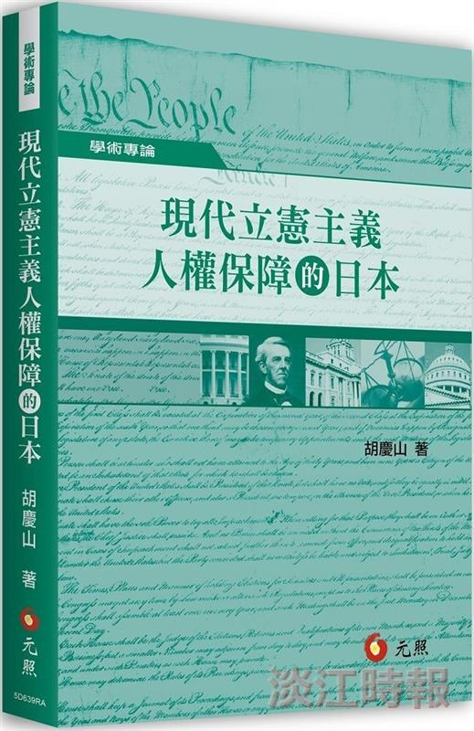
《現代立憲主義人權保障的日本》

